**KARYA TULIS ILMIAH**

**UJI EFEK ANTIBAKTERI EKSTRAK ETANOL DAUN KEMANGI (*Ocimum tenuiflorum* L.) TERHADAP PERTUMBUHAN BAKTERI**

***Staphylococcus aureus***



**HELNI MAULIDA**

**P07539015043**

**POLITEKNIK KESEHATAN MEDAN**

**JURUSAN FARMASI**

**2018**

**KARYA TULIS ILMIAH**

**UJI EFEK ANTIBAKTERI EKSTRAK ETANOL DAUN KEMANGI (*Ocimum tenuiflorum* L.) TERHADAP PERTUMBUHAN BAKTERI**

***Staphylococcus aureus***

Sebagai Syarat Menyelesaikan Pendidikan Program Studi

Diploma III Farmasi



**HELNI MAULIDA**

**P07539015043**

**POLITEKNIK KESEHATAN MEDAN**

**JURUSAN FARMASI**

**2018**

**LEMBAR PERSETUJUAN**

**JUDUL :Uji Efek Antibakteri Ekstrak Etanol Daun Kemangi (*Ocimum tenuiflorum* L.) terhadap Pertumbuhan Bakteri *Staphylococcus aureus***

**NAMA : HELNI MAULIDA**

**NIM : P07539015043**

Telah Diterima dan Diseminarkan Dihadapan Penguji

Medan, Juli 2018

Menyetujui

Pembimbing

Dra. Antetti Tampubolon, M.Si.,Apt

NIP196510031992032001

Ketua Jurusan Farmasi

Politeknik Kesehatan Kemenkes Medan

Dra. Masniah, M.Kes., Apt

NIP 196204281995032001

**LEMBAR PENGESAHAN**

**JUDUL : Uji Efek Antibakteri Ekstrak Etanol Daun Kemangi (*Ocimum tenuiflorum* L.) terhadap Pertumbuhan Bakteri *Staphylococcus aureus***

**NAMA : HELNI MAULIDA**

**NIM : P07539015043**

Karya Tulis ini Telah Diuji pada Sidang Ujian Akhir

Program Jurusan Farmasi Poltekkes Kemenkes

Medan, Juli 2018

Penguji I Penguji II

Lavinur, ST, M.Si Dra. Nasdiwaty Daud, M.Si., Apt

NIP 196302081984031002 NIP 195411251984102001

Ketua Penguji

Dra. Antetti Tampubolon, M.Si.,Apt

NIP196510031992032001

Ketua Jurusan Farmasi

Politeknik Kesehatan Kemenkes Medan

Dra. Masniah, M.Kes., Apt

NIP 196204281995032001

**SURAT PERNYATAAN**

**UJI EFEK ANTIBAKTERI EKSTRAK ETANOL DAUN KEMANGI (*Ocimum tenuiflorum* L.) TERHADAP PERTUMBUHAN BAKTERI**

***Staphylococcus aureus***

**Dengan ini Saya menyatakan bahwa dalam Karya Tulis Ilmiah ini tidak terdapat karya yang pernah diajukan untuk disuatu Perguruan Tinggi, dan sepanjang pengetahuan Saya juga tidak terdapat karya atau pendapat yang pernah ditulis atau diterbitkan oleh orang lain, kecuali yang secara tertulis diacu dalam naskah ini dan disebut dalam daftar pustaka**.

**Medan, Juli 2018**

**HELNI MAULIDA**

**NIM P07539015043**

POLITEKNIK KESEHATAN KEMENKES MEDAN

JURUSAN FARMASI

KTI, AGUSTUS 2018

Helni Maulida

**Uji Efek Antibakteri Ekstrak Etanol Daun Kemangi (*Ocimum tenuiflorum* L.) terhadap Pertumbuhan Bakteri *Staphylococcus aureus***

xvi + 36 halaman, 1 tabel,1 grafik, 12 gambar, 7 lampiran

**ABSTRAK**

Daun kemangi (*Ocimum tenuiflorum* L.) merupakan salah satu tanaman yang memiliki efek sebagai antibakteri terhadap bakteri gram positif. Daun kemangi mengandung senyawa kimia yaitu alkaloid, tanin dan falvonoid sebagai antibakteri. Salah satu bakteri gram positif yang dapat menyebabkan infeksi pada saluran pernapasan adalah bakteri *Staphylococcus aureus.*

Penelitian ini bertujuan untuk mengetahui daya hambat ekstrak etanol daun kemangi terhadap pertumbuhan *Staphylococcus aureus*.

Penelitian dilakukan dengan metode eksperimental. Penelitian ini bertujuan untuk mengetahui pengaruh dari variabel bebas yaitu ekstrak etanol daun kemangi dan variabel terikat tetrasiklin dan etanol 70%. Pengujian aktivitas antibakteri dilakukan secara difusi agar dengan mengunakan paper disc.

Hasil penelitian menunjukkan bahwa rata – rata zona hambat untuk bakteri *Staphylococcus aureus* pada konsentrasi 25%,35% dan 45% ekstrak etanol daun kemangi adalah 12,30 mm, 13,35 mm, dan 14,15 mm. Rata – rata zona hambat untuk bakteri *Staphylococcus aureus* pada antibiotik tetrasiklin adalah 16,30 mm. Rata – rata zona hambat untuk bakteri *Staphylococcus aureus* pada alkohol 70% adalah 0 mm.

Dapat disimpulkan bahwa ekstrak etanol daun kemangi (*Ocimum tenuiflorum* L.) dapat menghambat pertumbuhan bakteri *Staphylococcus aureus* dan pada konsentrasi 45% ekstrak etanol daun kemangi efektif menghambat pertumbuhan bakteri sudah sesuai dengan Farmakope Indonesia ed. V.

Kata Kunci : Antibakteri, Daun Kemangi, *Staphylococcus aureus*

Daftar Bacaan : 13 (1995-2016)

POLITEKNIK KESEHATAN KEMENKES MEDAN

JURUSAN FARMASI

KTI, AGUSTUS 2018

Helni Maulida

**Uji Efek Antibakteri Ekstrak Etanol Daun Kemangi (*Ocimum tenuiflorum* L.) terhadap Pertumbuhan Bakteri *Staphylococcus aureus***

xvi + 36 halaman, 1 tabel,1 grafik, 12 gambar, 7 lampiran

**ABSTRAK**

Daun kemangi (*Ocimum tenuiflorum* L.) merupakan salah satu tanaman yang memiliki efek sebagai antibakteri terhadap bakteri gram positif. Daun kemangi mengandung senyawa kimia yaitu alkaloid, tanin dan falvonoid sebagai antibakteri. Salah satu bakteri gram positif yang dapat menyebabkan infeksi pada saluran pernapasan adalah bakteri *Staphylococcus aureus.*

Penelitian ini bertujuan untuk mengetahui daya hambat ekstrak etanol daun kemangi terhadap pertumbuhan *Staphylococcus aureus*.

Penelitian dilakukan dengan metode eksperimental. Penelitian ini bertujuan untuk mengetahui pengaruh dari variabel bebas yaitu ekstrak etanol daun kemangi dan variabel terikat tetrasiklin dan etanol 70%. Pengujian aktivitas antibakteri dilakukan secara difusi agar dengan mengunakan paper disc.

Hasil penelitian menunjukkan bahwa rata – rata zona hambat untuk bakteri *Staphylococcus aureus* pada konsentrasi 25%,35% dan 45% ekstrak etanol daun kemangi adalah 12,30 mm, 13,35 mm, dan 14,15 mm. Rata – rata zona hambat untuk bakteri *Staphylococcus aureus* pada antibiotik tetrasiklin adalah 16,30 mm. Rata – rata zona hambat untuk bakteri *Staphylococcus aureus* pada alkohol 70% adalah 0 mm.

Dapat disimpulkan bahwa ekstrak etanol daun kemangi (*Ocimum tenuiflorum* L.) dapat menghambat pertumbuhan bakteri *Staphylococcus aureus* dan pada konsentrasi 45% ekstrak etanol daun kemangi efektif menghambat pertumbuhan bakteri sudah sesuai dengan Farmakope Indonesia ed. V.

Kata Kunci : Antibakteri, Daun Kemangi, *Staphylococcus aureus*

Daftar Bacaan : 13 (1995-2016)

**KATA PENGANTAR**

Puji dan Syukur Penulis panjatkan kepada Allah yang Maha Esa atas berkat dan rahmat-Nya sehingga Penulis dapat menyelesaikan penelitian dan penyusunan Karya Tulis Ilmiah yang berjudul **Uji Efek Antibakteri Ekstrak Etanol Daun Kemangi (*Ocimum tenuiflorum* L.) terhadap Pertumbuhan Bakteri *Staphylococcus aureus****.*

Dalam menyelesaikan Karya Tulis Ilmiah ini tidak lepas dari bimbingan , bantuan, saran serta dukungan doa dan moril dari berbagai pihak. Oleh karena itu, pada kesempatan ini Penulis ingin mengucapkan terima kasih sebesarnya – besarnya kepada:

1. Ibu Dra. Ibu Nurhayati, M.Kes selaku Direktur Poltekkes Kemenkes Medan.
2. Ibu Dra. Masniah, M.Kes., Apt selaku Ketua Jurusan Farmasi Poltekkes Kemenkes Medan.
3. Bapak Drs. Theopilus Meliala, Apt dan Ibu Sri Widia Ningsih, M.Si selaku Pembimbing Akademik yang telah membimbing Penulis selama menjalani perkulihaan di Jurusan Farmasi Poltekkes Kemenkes Medan.
4. Ibu Dra. Antetti Tampubolon, M.Si.,Apt selaku pembimbing dan Ketua Penguji Karya Tulis Ilmiah (KTI) yang selalu memberikan saran serta bimbingan kepada Penulis dalam menyelesaikan Karya Tulis Ilmiah hingga menghantarkan Penulis mengikuti Ujian Akhir Program (UAP).
5. Bapak Lavinur, S.T, M.Si. selaku Penguji I yang telah menguji dan memberikan saran kepada Penulis .
6. Ibu Dra. Nasdiwaty Daud, M.Si., Apt. selaku Penguji II yang telah menguji dan memberikan saran kepada Penulis
7. Seluruh Dosen dan Staf Jurusan Farmasi Poltekkes Kemenkes Medan.
8. Teristiwa kepada kedua Orangtua tercinta Penulis Ayahanda H. Darwin Nasution dan Ibunda Hj. Usnidah serta adik Penulis Adhnil Rahman dan Ainun Jannah yang selalu memberikan doa dan dukungan baik moral, materi serta motivasi yang sangat berarti kepada Penulis sehingga Penulis dapat menyelesaikan perkuliahan, melaksanakan penelitian dan menyelesaikan Karya Tulis Ilmiah ini.
9. Kepada Sahabat Penulis Reni Oktaviani Salsabilah, Elvita Nina Br Tarigan, As tsaniyah Putri, Novi Dwi Cahya dan teman–teman sembimbingan dalam pembuatan Karya Tulis Ilmiah ini. Teman-teman seperjuangan stambuk 2015 Poltekkes Kemenkes Medan Jurusan Farmasi Widya Aulia, Meliani Pulungan, Ning Ratih, Siti Suci, adik tingkat Ayu Tyfanny, Nur Fitri Akhiriani dan semua pihak yang tidak dapat Penulis satu persatu sebutkan yang telah membantu dalam menyelesaikan Karya Tulis Ilmiah ini.

Penulis menyadari bahwa Karya Tulis Ilmiah ini masih jauh dari sempurna. Oleh karena itu, Penulis mengharapkan saran dan kritik yang membangun demi kesempurnaan Karya Tulis Ilmiah ini. Semoga Allah SWT senantiasa melimpahkan Rahmat-Nya bagi kita semua dan semoga Karya Tulis Ilmiah ini dapat memberikan manfaat bagi pembaca.

Akhir kata Penulis mengucapkan terimakasih dan semoga Karya Tulis Ilmiah ini dapat bermanfaat bagi kita.

Medan, Juli 2018

Penulis

Helni Maulida

P07539015043

**DAFTAR ISI**

**Halaman**

**LEMBAR PERSETUJUAN**

**LEMBAR PENGESAHAN**

**DAFTAR ISI**

**Halaman**

**LEMBAR PERSETUJUAN**

**LEMBAR PENGESAHAN**

**SURAT PERNYATAAN v**

**ABSTRACT vi**

**ABSTRAK vii**

**KATA PENGANTAR viii**

**DAFTAR ISI x**

**DAFTAR TABEL xiii**

**DAFTAR GRAFIK xiv**

**DAFTAR GAMBAR xv**

**DAFTAR LAMPIRAN xvi**

**BAB I: PENDAHULUAN 1**

1.1 Latar Belakang 1

1.2 Rumusan Masalah 2

1.3 Tujuan Penelitian 2

1.3.1 Tujuan Umum 2

1.3.2 Tujuan Khusus 2

1.4 Manfaat Penelitian 3

**BAB II: TINJAUAN PUSTAKA 4**

2.1 Tinjauan Pustaka 4

2.1.1 Uraian Tumbuhan 4

2.1.2 Sistematika Tumbuhan Kemangi 4

2.1.3 Zat-zat yang Dikandung 5

2.1.4 Manfaat Daun Kemangi 5

2.2 Simplisia 5

2.3 Ekstrak 5

2.3.1 Jenis-jenis Ekstrak 5

2.3.2 Cara Pembuatan Ekstrak 6

2.4 Bakteri 6

2.4.1 *Staphlycoccus* 8

2.4.2 *Staphlycoccus aureus* 8

2.4.3 Penyakit yang Ditimbulkan Oleh Bakteri *Staphlycoccus*

*aureus* 9

2.4.4 Pertumbuhan Bakteri 9

2.4.5 Media Pertumbuhan Bakteri 10

2.4.6 Fase Pertumbuhan Bakteri 11

2.4.7 Antibakteri 11

2.4.8 Metode Aktivitas Bakteri 12

2.5 Antibiotik 12

2.6 Tetrasiklin 13

2.7 Kerangka Konsep 14

2.8 Defini Operasional 14

2.9 Hipotesis 15

**BAB III : METODE PENELITIAN 16**

3.1 Jenis Penelitian 16

3.2 Lokasi dan Waktu Penelitian 16

3.3 Pengambilan Sampel 16

3.4 Alat dan Bahan 16

3.4.1 Alat 16

3.4.2 Bahan 17

3.5 Pembuatan Simplisia Daun Kemangi 17

3.6 Perhitungan Cairan Penyari Simplisia 18

3.7 Pembuatan Ekstrak Daun Kemangi 18

3.8 Perhitungan Konsetrasi Ekstrak Daun Kemangi 18

3.9 Prosedur Kerja 19

3.9.1 Pembuatan Media Manitol Salt Agar (MSA) 19

3.9.2 Pembuatan Media Muller Hinton Agar (MHA) 20

3.9.3 Pembuatan Media Nutrient Agar (NA) 20

3.9.4 Pembuatan Suspensi Standard Mc. Farland 21

3.9.5 Pembuatan NaCl 0,9% 21

3.9.6 Pembiakan Bakteri 22

3.9.7 Pengecatan Gram 22

3.9.8 Pengenceran Bakteri 23

3.9.9 Pengujian Efek Antibakteri 23

**BAB IV : HASIL DAN PEMBAHASAN 25**

4.1 Hasil 25

4.2 Pembahasan 26

**BAB V : KESIMPULAN DAN SARAN 27**

5.1 Kesimpulan 27

5.2 Saran 27

**DAFTAR PUSTAKA 28**

**LAMPIRAN**

**DAFTAR TABEL**

**Halaman**

Tabel 4.1 Hasil Pengamatan Zona Hambat Ekstrak Etanol Daun Kemangi

(*Ocimum tenuiflorum*  L.) terhadap Pertumbuhan Bakteri *Staphylococcus aureus* 25

**DAFTAR GRAFIK**

**Halaman**

Grafik 1. Hasil Pengamatan Zona Hambat Ekstrak Etanol Daun

Kemangi terhadap Pertumbuhan Bakteri *Staphylococcus*

*aureus* 26

**DAFTAR GAMBAR**

**Halaman**

Gambar 1. Daun Kemangi Segar 29

Gambar 2. Daun Kemangi Kering 29

Gambar 3. Serbuk Daun Kemangi 29

Gambar 4. Ekstrak Cair Daun Kemangi 29

Gambar 5. Alat Rotary Evaporator 30

Gambar 6. Ekstrak Kental Daun Kemangi 30

Gambar7. Konsentrasi Ekstrak Etanol Daun Kemangi 30

Gambar 8. Media MSA 31

Gambar 9. Media MHA 31

Gambar 10. NA Miring 31

Gambar 11. Mc Farland 31

Gambar 12. Hasil Percobaan 32

**BAB I**

**PENDAHULUAN**

* 1. **Latar Belakang**

Indonesia merupakan negara kaya dengan keanekaragaman hayati (A Mega Biodiversity Country) dimana terdapat lebih kurang 30.000 jenis tanaman yang tersebar di seluruh tanah air, sekitar 9.600 spesies berkhasiat obat dan kurang lebih 300 spesies digunakan sebagai bahan pengobatan tradisional oleh industri obat tradisional. Oleh karena itu keanekaragaman hayati yang ada di Indonesia merupakan aset dan sumberdaya yang harus dipelihara dan dikelola untuk dapat menjadi warisan leluhur dan bermanfaat bagi masyarakat untuk pemeliharaan kesehatan). Salah satu tanaman yang berkhasiat sebagai antibakteri adalah Daun Kemangi.

Kemangi (*Ocimum tenuiflorum*L.) berupa tumbuhan perdu, tumbuh tegak hingga tinginya bisa mencapai 100 cm. Daunnya beraroma khas yang kuat, bersumber dari kandungan sitral di dalamnya. Kemangi juga dapat mencegah pertumbuhan mikroba, seperti *Staphylococcus aureus,Salmonella enteritidis, dan Escherichia coli,* serta menangkal infeksi akibat *Basillus subtilis, Salmonella paratyphi,* dan *Proteus vulgaris.* (Nurani,2014)

Penyakit infeksi masih menempati urutan teratas penyebab penyakit dan kematian di negara berkembang, termasuk Indonesia. Tingginya angka kejadian infeksi dimasyarakat akan menyebabkan penurunan produktifitas nasional secara umum, sedangkan dilain pihak menyebabkan peningkatan pengeluaran yang berhubungan dengan upaya pengobatan.

Penanggulangan infeksi bakteri dapat dilakukan dengan memberikan antibiotik, karena antibiotik memiliki peranan penting dalam mengatasi bakteri di dalam tubuh. Pemberian antibiotik saja belum memberikan hasil maksimal dalam upaya mengatasi bakteri. Hal ini dikarenakan setiap bakteri memiliki resistensi yang berbeda terhadap suatu antibiotik. (Pelczar dan Chan 1988) menyatakan resistensi atau kerentanan terhadap infeksi oleh suatu patogen tertentu dapat berbeda-beda dari satu spesies hewan ke yang lain. Oleh karena itu, kekebalan bakteri terhadap suatu antibiotik menyebabkan angka kematian semakin meningkat. (Lukman,2016)

Sebagian besar infeksi disebabkan oleh bakteri. Bakteri merupakan mikroorganisme bersel tunggal yang mempunyai bentuk dan susunan sel sederhana, umumnya bersifat patogen yaitu dapat menghasilkan toksin yang dapat dicemari makanan apabila dikonsumsi manusia akan menimbulkan penyakit. Salah satu bakteri tersebut adalah bakteri *Staphylococcus aureus.*  (Pertiwi,2008)

Daun kemangi di masyarakat digunakan untuk sebagai lalapan dan mengobati sariawan dengan mengambil 50 helai daun kemangi dicuci bersih, kunyah sampai halus selama 2 - 3 menit, telan lalu minum air hangat lakukan 3 kali sehari.

Di kutip dalam jurnal International pharmacy, esktrak kemangi memiliki efek antioksidan, antikanker dan antimikroba (Sarah SM. 2015),peneliti sebelumnya diketahui bahwa ekstrak daun kemangi mampu menghambat pertumbuhan bakteri *Escherichia coli*dan *Staphylococcus aureus* dengan konsentrasi 20% sebesar 6,90 mm dan 12,10 mm dapat disimpulkan bahwa esktrask daun kemangi dapat menghambat pertumbuhan *Escherichia coli.*

Berdasarkan uraian diatas, Penulis tertarik untuk melakukan penelitian tentang **Uji Efek Antibakteri Ekstrak Etanol Daun Kemangi (*Ocimum tenuiflorum* L.) terhadap Pertumbuhan Bakteri *Staphylococcus aureus****.*

**1.2 Rumusan Masalah**

1. Apakah ekstrak etanol daun kemangi dapat digunakan sebagai antibakteri terhadap pertumbuhan *Staphylococcus aureus?*
2. Konsentrasi berapakah efek antibakteri ekstrak etanol daun kemangi dapat menghambat pertumbuhan bakteri *Staphylococcus aureus*?

**1.3 Tujuan Penelitian**

**1.3.1 Tujuan Umum**

Untuk mengetahui apakah ekstrak etanol daun kemangi dapat menghambat pertumbuhan bakteri *Staphylococcus aureus.*

**1.3.2 Tujuan Khusus**

Untuk mengetahui pada konsetrasi berapa ekstrak etanol daun kemangi menghambat pertumbuhan bakteri *Staphylococcus aureus.*

**1.4 Manfaat Penelitian**

1. Sebagai informasi ilmiah bagi pembaca bahwa daun kemangi berkhasiat sebagai antibakteri.
2. Sebagai bahan rujukan bagi penelitian berikutnya dalam melakukan penelitian selanjutnya bagi perkembangan ilmu pengetahuan dan teknologi terutama dalam hal penelitian tentang obat tradisional.

**BAB II**

**TINJAUAN PUSTAKA**

* 1. **Tinjauan Pustaka**

**2.1.1 Uraian Tumbuhan**

Kemangimerupakan salah satu tanaman yang mudah ditanam di berbagai kontur tanah di Indonesia, bahkan di lokasi yang memiliki keadaan cuaca yang panas. Tumbuhan ini termasuk semak berkayu, bercabang menyebar dan berbau harum. Daun kemangi yang ditanam di kawasan dingin akan memiliki bentuk daun yang lebar dan warna yang lebih hijau. Sementara ditanam di kawasan panas daunnya kecil, cenderung tipis dan memiliki warna hijau pucat.

Kemangi berupa tumbuhan perdu, tumbuh tegak hingga tinginya bisa mencapai 100 cm. Daunnya beraroma khas yang kuat, bersumber dari kandungan sitral di dalamnya. Baunya seperti cengkeh. Daunnya hijau, panjang mencapai 5 cm, tegak, berbentuk taji atau bulat telur, dengan ujung tumpul atau tajam, sedangkan permukaannya bergerigi atau rata (Nuraini, 2014).

Tanaman yang banyak tumbuh di daerah tropis ini merupakan herba tegak tinggi 0,3-1,5 m. Batang pokoknya tidak jelas, berwarna hijau sering keunguan, dan berambut atau tidak. Daun tunggal, berhadapan dari bawah ke atas. Panjang tangkai daun 0,25-3 cm dengan setiap helaian daun yang berbentuk bulat telur sampai elips, memanjang, dan ujung meruncing atau tumpul. Pangkal daun pasak sampai membulat, di kedua permukaan berambut halus. Bunga kemangi tersusun pada tangkai bunga berbentuk menegak. Bunganya jenis hemafrodit, berwarna putih dan berbau sedikit wangi.

**2.1.2 Sistematika Tumbuhan Kemangi**

Kingdom : Plantae

Divisi : Spermatophyta

Kelas : Dicotyledoneae

Ordo : Lamiales

Famili : Lamiaceae

Genus : Ocimum

Spesies : *Ocimum tenuiflorum*  L.

* + 1. **Zat-Zat yang Dikandung**

Zat terkandung dalam daun kemangi adalah minyak atsiri, saponin, tanin, flavonoid, steroid, terpenoid, alkaloid, fenol, karbohidrat, lignin, pati dan antrakuinon. Minyak atsiri yang terkandung dalam genus *Ocimum* adalah eugenol, osimen, pinen, linalool, sineol, geraniol, metil kavikol, metil sinamat, sitral, kamfor, timol, benzoil, sitronella, lionen, dan lain-lain. (Atikah. 2013)

* + 1. **Manfaat Daun Kemangi**

Daun kemangi bermanfaat untuk mengobati diare, mengatasi sariawan, mengatasi bau mulut,bau badan, sembelit, pilek, diare, cacingan, gangguan pada vagina, batu ginjal, albumiburia (terbuangnya albumin melalui urine), meningkatkan imunitas, melebarkan pembuluh darah, merangsang aktivitas saraf pusat, merangsang keluarnya ASI dan hormon, meredakan sakit kepala, keropos tulang, dan meringakan penyakit jantung. Kemangi juga dapat mencegah pertumbuhan mikroba, seperti *Staphylococcus aureus, Salmonella enteritidis, dan Escherichia coli,* serta menangkal infeksi akibat *Basillus subtilis, Salmonella paratyphi,* dan *Proteus vulgaris.* Sedangkan kandungan eugenol-nya bermanfaat untuk membunuh jamur penyebab keputihan. (Nurani,2014)

* 1. **Simpilisia**

Simplisia adalah bahan alam yang digunakan sebagai obat yang belum mengalami pengolahan apapun juga, kecuali dinyatakan lain berupa bahan yang telah dikeringkan. (Depkes,1979)

* 1. **Ekstrak**

Menurut Farmakope Edisi V, ekstrak adalah sediaan pekat yang diperoleh dengan mengekstraksi zat aktif dari simplisia nabati atau simplisia hewani menggunakan pelarut yang sesuai, kemudian semua atau hampir semua pelarut diuapkan dan massa serbuk yang tersisa diperlakukan sedemikian hingga memenuhi baku yang telah ditetapkan.

**2.3.1 Jenis-jenis Ekstrak**

1. Ekstrak cair (liquidum)
2. Ekstrak kental (spissum)
3. Ekstrak kering (siccum)

**2.3.2 Cara Pembuatan Ekstrak**

Proses penyarian zat aktif yang terdapat pada tanaman dapat dilakukan secara:

1. Maserasi

Menurut Farmakope Herbal Indonesia Edisi Pertama tahun 2013, Maserasi dilakukan sebagai berikut: masukkan satu bagian serbuk kering ke dalam maserator, tambahkan 10 bagian pelarut. Rendam selama 6 jam pertama sambil sekali-kali diaduk, kemudian diamkan selama 18 jam. Pisahkan maserat dengan cara sentrifugasi, dekantasi, atau filtrasi. Ulangi proses penyarian sekurang-kurangnya satu kali dengan jenis pelarut yang sama dan jumlah volume pelarut sebanyak setengah kali jumlah volume pelarut pada penyari pertama. Kumpulkan semua maserat, kemudian uapkan dengan penguap vakum atau penguap tekanan rendah hingga diperoleh ekstrak kental.

1. Perkolasi

Kecuali dinyatakan lain, lakukan sebagi berikut: basahi 10 bagian simplisia atau campuran simplisia dengan derajat halus yang cocok dengan 2,5 bagian sampai 5 bagian cairan penyari masukkan ke dalam bejana tertutup sekurang-kurangnya selama 3 jam. Pindahkan massa sedikit demi sedikit ke dalam perkolator sambil tiap kali ditekan hati-hati tuangi dengan cairan penyari secukupnya sampai cairan mulai menetes dan diatas simplisia masih terdapat selapis cairan penyari tutup perkolator biarkan selama 24 jam. Biarkan cairan menetes dengan kecepatan 1 ml per menit tambahkan berulang-ulang cairan penyari secukupnya sehingga selalu terdapat selapis cairan penyari diatas simplisia hingga diperoleh 80 bagian perkolat. Peras massa campurkan cairan perasan ke dalam perkolat tambahkan cairan penyari secukupnya hingga diperoleh 100 bagian. Pindahkan ke dalam bajana tertutup biarkan selama 2 hari ditempat sejuk, terlindung dari cahaya enap tuangkan atau saring.

* 1. **Bakteri**

Bakteri adalah mikroorganisme prokariot, bersel tunggal, berkembang biak dengan cara membelah diri dan hanya dapat dilihat menggunakan mikroskop serta mempunyai bentuk dan susunan sel yang sederhana.

Nama bakteri berasal dari “bakterion” (bahasa Yunani) yang berarti tongkat atau batang. Sekarang nama itu dipakai untuk menyebut sekelompok mikroorganisme yang bersel-satu, tidak berklorofil (meskipun ada kecualinya), berbiak dengan pembelahan diri, serta demikian kecilnya sehingga hanya tampak dengan mikroskop.

Berdasarkan perbedaannya didalam menyerap zat warna, bakteri dibagi atas dua golongan, yaitu bakteri gram positif dan bakteri negatif. Bakteri gram positif menyerap zat warna pertama (pada pengecatan berwarna ungu), sedangkan bakteri gram negatif menyerap zat warna yang kedua (pada akhir pengecatan berwarna merah muda).

Bentuk-bentuk bakteri terdiri dari:

1. Bentuk Bulat (kokus)

Bentuk kokus adalah bakteri yang bentuknya seperti bola-bola kecil baik sendiri ataupun tunggal maupun berkelompok.

1. Mikrococcus :Bulat satu-satu
2. Diplococcus :Bulat bergandengan dua-dua
3. Strepcoccus :Berbentuk bulat bergandengan seperti rantai
4. Tetracoccus :Bulat terdiri dari 4 sel dalam satu kelompok
5. Sarcina :Bulat terdiri dari 8 sel tersusun seperti kubus
6. Staphylococcus :Bulat tersusun seperti anggur
7. Bentuk Basil (batang)

Basil adalah bakteri yang bentuknya seperti batang, dapat berupa batang panjang dan pendek.

Bentuk basil antara lain:

1. Monobasil :Basil tunggal
2. Diplobasil :Bergandengan dua-dua
3. Streptobasil :Bentuk batang tebal dan kayu
4. Bentuk Spiral (bentuk lengkung)
5. Vibro :Berbentuk koma(spiral pendek tidak lengkap)
6. Spirochaeta :Berbentuk spiral halus dan lentur
7. Spirilium :Berbentuk spiral tebal dan kaku

Bakteri dapat dikelompokkan menjadi 2:

1. Bakteri gram positif, jika mengalami pewarnaan gram maka bakteri tampak biru/ungu. Contoh: *Clostridium butolinum, Clostridiumperfringerns,Clostridium tetani, Steptococcus mutans*, *Staphylococcus aureus.*
2. Bakteri gram negatif, jika mengalami pewarnaan gram maka bakteri tampak merah muda. Contoh*: E.coli, Salmonella* typhimorium, Shigella flesneri.

**2.4.1 *Staphylococcus***

*Staphylococcus* merupakan sel gram positif berbentuk bulat biasanya tersusun dalam bentuk gabungan yang tidak tersusun seperti anggur. *Staphylococcus* tumbuh dengan cepat pada beberapa tipe media dan dengan aktif melakukan metabolisme, melakukan fermentasi karbohidrat dan menghasilkan bermacam-macam pigmen dari warna putih hingga kuning gelap. *Staphylococcus* yang patogen sering menghemolisis darah, mengkoagulasi plasma dan menghasilkan berbagai enzim ekstraseluler dan toksin (Jawetz,2001)

Klasifikasi *Staphylococcus* berdasarkan warna koloni:

1. *Staphylococcus* albus, warna koloni putih.
2. *Staphylococcus* citreus, warna kuning.
3. *Staphylococcus* aureus, warna kuning keemasan.
   * 1. ***Staphylococcus aureus***

Berikut sistematika bakteri *Staphylococcus aureus*

Kingdom : Eubacteria

Filum : Firmicutes

Kelas : Bacilli

Ordo : Bacillales

Famili : *Staphylococcaceae*

Genus : *Staphylococcus*

Spesies : *Staphylococcus aureus*

*Staphylococcus aureus* adalah bakteri gram positif tipikal membentuk kelompok seperti buah anggur, tidak membentuk spora, tumbuh dalam suhu yang lembab (10 - 420C), suhu optimal 370C, fakultatif anaerob, berwarna abu-abu hingga kuning keemasan.

*Staphylococcus aureus*  merupakan bakteri komensal yang relatif sering dijumpai pada manusia mikroba ini ditemukan di hidung 30 - 50% orang dewasa sehat, di tinja sekitar 20, dan di kulit sekitas 5 - 10%, terutama si ketiak dan periuneum. *Staphylococcus aureus*  menyebar melalui droplet dan skuama kulit yang mencemari baju seprai dan sumber lingkungan lain.

*Staphylococcus aureus* dapat menghasilkan hemolisin yang menyebabkan hemolisis pada agar darah. Bakteri ini bersifat koagulasi-positif yang menyebabkan koagulasi plasma. Pada kulit dapat menyebabkan bisul, impetigo, furunkel, dan infeksi luka. (Elliot, et al, 2009)

**2.4.3** **Penyakit yang Ditimbulkan Oleh Bakteri *Staphylococcus aureus***

Penyakit-penyakit yang ditimbulkan oleh bakteri *Staphylococcus aureus* antara lain:

1. Radang kulit yang menyebabkan bisul bernanah.
2. Keracunan makanan pada manusia, hal itu disebabkan karena tertelannya toksin yang telah dihasilkan oleh bakteri *Staphylococcus aureus.*
3. Infeksi Saluran Pernapasan Atas (ISPA)
   * 1. **Pertumbuhan Bakteri**

Faktor yang mempengaruhi pertumbuhan bakteri yaitu:

1. Nutrisi

Nutrisi harus mengandung seluruh elemen yang paling penting sintesis biologic organisme baru. Nutrisi ini terdiri dari sumber karbon, nitrogen,belerang, fosfor, mineral dan faktor pertumbuhan (vitamindan asam amino).

1. Tingkat Keasaman pH

pH mempengaruhi pertumbuhan bakteri. Kebanyakan bakteri yang patogen mempunyai pH optimum 7,2 - 7,6.

1. Temperatur (Suhu)
2. Setiap bakteri mempunyai temperature optimum untuk dapat tumbuh dan batas-batas suhu agar dapat tumbuh. Berdasarkan batas-batas temperature pertumbuhan, bakteri dibagi atas tiga golongan, yaitu:
3. Bakteri Psikhrofilik yaitu bakteri yang dapat hidup pada temperature -50C - 300C dengan temperature optimum 100C - 200C.
4. Bakteri Mesofilik yaitu bakteri yang dapat hidup pada temperature 100C - 450C dengan temperature optimum 200C - 400C.
5. Bakteri Termofilik yaitu bakteri yang dapat hidup pada temperature 250C - 800C dengan temperature optimmum 500C - 600C. Bakteri yang patogen bagi manusia biasanya tumbuh dengan baik pada temperature 370C.
6. Oksigen

Gas yang mempengaruhi pertumbuhan bakteri adalah oksigen (O2) dan karbondioksida (CO2). Berdasarkan kebutuhan oksigen, bakteri dibagi empat bagian yaitu;

1. Bakteri Aerob, yaitu bakteri yang dapat tumbuh subur bila ada oksigen dalam jumlah besar.
2. Bakteri Mikroaerofilik, yaitu bakteri yang hanya tumbuh baik dalam tekanan oksigen yang rendah.
3. Bakteri Anaerob Obligat, yaitu bakteri yang hidup tanpa oksigen toksis terhadap bakteri ini.
4. Bakteri Anaerob Fakultatif, yaitu bakteri yang dapat tumbuh baik dalam suasana dengan atau tanpa oksigen.
5. Tekanan Osmotik

Bakteri yang membutuhkan kadar garam yang tinggi disebut halofilik, sedangkan bakteri yang memerlukan tekanan osmotik tinggi disebut osmofilik (Staf Pengajar FK-UI, 1994)

* + 1. **Media Pertumbuhan Bakteri**

Media adalah bahan yaitu terdiri dari campuran nutrisi/zat makanan yang dipakai untuk menumbuhkan mikroba. Selain itu media juga digunakan untuk uji fisiologi bakteri an menghitung jumlah bakteri.

Komposisi media disesuaikan dengan kebutuhan bakteri, karena beberapa senyawa akan menjadi penghambat/racun bagi mikroba. Syarat-syarat suatu media berlaku yaitu:

1. Media harus mengandung semua nutrisi yang mudah digunakan oleh mikroba.
2. Media harus mempunyai tekanan osmosa dan pH yang sesuai.
3. Media tidak mengandung zat-zat penghambat.
4. Media harus steril.
   * 1. **Fase Pertumbuhan Bakteri**

Bakteri mengalami pertumbuhan melalui beberapa fase, yaitu:

1. Fase Penyesuaian (Fase Lag)

Bakteri biasanya akan mengalami masa penyesesuaian pada lingkungan baru. Tidak adanya peningkatan jumlah sel yang ada hanyalah peningkatan ukuran sel.

1. Fase Logaritma (Eksponensial)

Pada fase ini, sel membelah dengan laju kontan,massa menjadi dua kali lipat dan keadaan pertumbuhan seimbang.

1. Fase Stasioner

Pada fase ini, terjadi penumpukan racun akibat metabolisme sel dan kandungan nutrient mulai habis, akibatnya terjadi kompetisi nutrisi sehingga beberapa sel mati dan lainnya tetap tumbuh. Jumlah sel menjadi konstan.

1. Fase Penurunan dan Kematian

Pada fase ini, sel menjadi mati lebih cepat dari pada terbentuknya sel-sel baru sehingga mengalami penurunan jumlah sel secara eksponensial.

* + 1. **Antibakteri**

Antibakteri adalah zat yang digunakan untuk menghambat atau membunuh pertumbuhan bakteri. Antibakteri dikatakan memiliki efek yang memuaskan jika diameter daerah hambatan pertumbuhan bakteri kurang lebih 14 - 16 mm dan memberikan suatu hubungan dosis yang reproduksibel. (Farmakope Edisi IV:896).

* + 1. **Metode Aktivitas Bakteri**

Metode Aktivitas Bakteri ini dimaksudkan untuk mengukur respon pertumbuhan bakteri terhadap zat antimikroba yang diujikan dan untuk mendapatkan sistem pengobatan yang terbaik (Pertiwi,2008). Uji aktivitas antibakteri dapat dilakukan dengan beberapa metode, yaitu:

1. Metode Dilusi

Metode ini menggunakan antimikroba dengan kadar yang menurun secara bertahap, baik dengan metode cair atau padat, kemudian media dinoulasikan bakteri uji dan dieramkan. Tahap aktif dilarutkan antimikroba dengan kadar yang menghambat atau mematikan. Uji kepekaan cara dilusi akan memakan waktu dan penggunaannya dibatasi pada keadaan tertentu saja. Keuntungan uji mikrodilusi cair adalah bahwa uji ini memberi hasil kuantittaif yang menunjukkan jumlah antimikroba yang dibutuhkan untuk mematikan bakteri.

1. Metode Difusi

Metode yang sering digunakan adalah metode difusi agar. Cakram kertas saring berisi sejumlah tertentu obat ditempatkan pada permukaan medium padat yang sebelumnya telah dinokulasi bakteri uji pada permukaannya. Metode ini mempengaruhi oleh beberapa faktor fisika dan kimia, selain antara obat dan organisme (misalnya sifat medium dan kemampuan difusi, ukuran molekul dan stabilitas obat). Meskipun demikian, standarisasi faktor-faktor tersebut memungkinkan melakukan uji kepekaan dengan baik. (Jawetz et al,2001)

**2.5 Antibiotik**

Antibiotik pertama kali ditemukan tahun 1928 oleh Alexander Preming dari antibiotik penisilin dari jamur *Penicilium notatum* yang dapat menghambat bakteri *Staphylococcus aureus.*  Antibiotik (anti = lawan, bios = hidup) merupakan substansi kimia yang dihasilkan oleh suatu mikroorganisme, pada konsentrasi rendah mampu menghambat dan atau membunuh mikoorganisme lain. (Harti,2015)

Berdasarkan spektrum kerjanya antibiotik dibagi menjadi 3 kelompok yaitu:

1. Spektrum sempit

Hanya bekerja dalam satu grup mikroorganisme yang terbatas disebut memiliki spektrum sempit. Misalnya, *Isoniazid*  hanya aktif melawan mikrobakteria.

1. Spektrum diperluas (extended)

Diterapkan pada antibiotika yang efektif terhadap organisme gram-positif dan juga sejumlah besar gram-negatif. Misalnya, *ampicilin* dianggap memiliki spektrum-diperluas, karena obat ini bekerja melawan bakter gram-positif dan beberapa bakteri gram-negatif.

1. Spektrum luas

Obat-obat seperti *tetracycline* dan *chorampenicol,* mempengaruhi beragam jenis spesies mikroba. (Harvey dan Champe,2009)

Berdasarkan mekanisme kerjanya,dibagi dalam lima kelompok, yaitu:

1. Mengganggu metabolisme sel bakteri.
2. Menghambat sintesis dinding sel bakteri.
3. Mengganggu keutuhan membran sel bakteri.
4. Menghambat sintesis protein sel bakteri.

**2.6** **Tetrasiklin**

Antibiotik yang digunakan sebagai pembanding adalah tetrasiklin hidroklorida sebagai berikut:

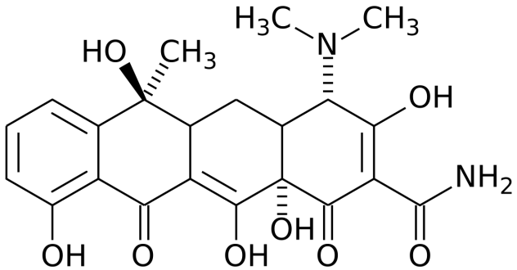.

Gambar 2.1 Struktur Tetrasiklin

Rumus Molekul : C22H24N2O8

Berat Molekul : 444,43

Pemerian : Serbuk hablur, kuning, tidak berbau atau sedikit berbau lemah.

Kelarutan : Sangat sukar larut dalam air, mudah larut dalam asam encer dan larutan alkali hidroksida.

Penyimpanan : Dalam wadah tertutup rapat, tidak tembus cahaya.

Penandaan : Pada etiket harus juga tertera : tidak untuk injeksi dan Daluwarsa.

**2.7 Kerangka Konsep**

Variabel

Terikat

Variabel

Bebas

Zona hambat dalam mm

Ekstrak Etanol Daun Kemangi 25%, 35%, 45%,

Daya Hambat Pertumbuhan Bakteri *Staphylococcus aureus.*

* 1. **Definisi Operasional**

1. Ekstrak adalah sediaan pekat yang diperoleh dengan mengekstraksi zat aktif dari simplisia nabati atau simplisia hewani menggunakan pelarut yang sesuai, kemudian semua atau hampir semua pelarut diuapkan dan massa serbuk yang tersisa diperlakukan sedemikian hingga memenuhi baku yang telah ditetapkan
2. Ekstrak etanol daun kemangi (*Ocimum tenuiflorum* L.*)* adalah ekstrak yang dibuat merendam daun kemangi yang sudah kering dengan cairan penyari 70%.
3. Bakteri yang diuji adalah bakteri *Staphylococcus aureus*
4. Alkohol 70% adalah alkohol yang digunakan sebagai kontrol negatif.
5. Tetrasiklin adalah digunakan sebagai kontrol positif.
6. Zona hambat bakteri adalah daerah zona yang tampak jernih di sekitar paper disk akibat dari antibakteri.
7. Daya hambat adalah kemampuan suatu antibakteri untuk menghambat pertumbuhan bakteri.
   1. **Hipotesis**

Ekstrak etanol daun kemangi memiliki efek sebagai antibakteri terhadap pertumbuhan bakteri *Staphylococcus aureus.*

**BAB III**

**METODE PENELITIAN**

**3.1 Jenis Penelitian**

Jenis penelitian yang digunakan adalah eksperimental. Penelitian eksperimental adalah penelitian dengan melakukan kegiatan yang bertujuan untuk mengetahui pengaruh yang timbul, sebagai akibat dari adanya perlakuan tertentu. Penelitian ini bertujuan untuk mengetahui pengaruh dari variabel bebas dan terikat, dimana variabel bebas adalah Ekstrak Etanol Daun Kemangi 25%, 35%, 45%, Tetrasiklin, Etanol 70% dan variabel terikat adalah Daya Hambat Pertumbuhan Bakteri *Staphylococcus aureus.* (Notoatmodjo,2012)

**3.2 Lokasi dan Waktu Penelitian**

Penelitian ini dilakukan di Laboratorium Fitokimia dan Laboratorium Mikrobiologi Poltekkes Kemenkes MedanJurusan Farmasi dalam jangka waktu Mei sampai Juni 2018.

**3.3 Pengambilan Sampel**

Teknik pengambilan sampel diambil secara purpositive sampling yaitu pengambilan sampel tanpa mempertimbangkan tempat dan letak geografisnya dengan kriteria yang ditentukan sendiri. Sampel yang diuji dalam penelitian ini adalah daun kemangi yang dibeli di Pasar Petisah, Medan.

**3.4 Alat dan Bahan**

**3.4.1 Alat**

Alat yang digunakan antara lain:

1. Api bunsen
2. Autoclave
3. Batang pengaduk
4. Beaker glass
5. Benang wol
6. Cawan petri
7. Cawan porselin
8. Erlenmeyer
9. Gelas ukur
10. Hot plate
11. Inkubator
12. Jangka sorong
13. Kapas
14. Kain flanel
15. Kawat ose
16. Kayu penyaring
17. Kertas perkamen
18. Mikroskop
19. Objek glass
20. Pipet tetes
21. Pipet volum
22. Rak tabung reaksi
23. Tabung reaksi
24. Timbangan analitik

**3.4.2 Bahan**

Bahan yang digunakan antara lain:

1. Alkohol 70%
2. Aquadest
3. Bakteri *Staphylococcus aureus*
4. Ekstrak Etanol Daun Kemangi
5. Larutan Fuchsin
6. Larutan Kristal Violet
7. Larutan Lugol
8. Larutan NaCl 0,9%
9. Larutan Mc. Farland
10. Mueller Hilton Agar (MHA)
11. Nutrient Agar (NA)
12. Tetrasiklin

**3.5 Pembuatan Simplisiaa Daun Kemangi**

Daun Kemangi yang masih segar dibersihkan dari kotoran-kotoran yang menempel dengan air mengalir, lalu ditiriskan. Petik satu persatu dengan tangan. Keringkan simplisia dengan cara diangin-anginkan tanpa terkena sinar matahari langsung, kemudian daun kemangi yang sudah kering dihaluskan hingga menjadi serbuk.

**3.6 Perhitungan Cairan Penyari Simplisia**

Perhitungan:

Cairan Penyari yang digunakan Etanol 70%

Simplisia 1 bagian = 300 gram

Maka volume cairan penyari 10 bagian = 3000 ml

Volume cairan penyari untuk penyarian kedua

= $\frac{1}{2 }$ x 3000 ml = 1500 ml

**3.7 Pembuatan Ekstrak Daun Kemangi**

Pembuatan:

1. Timbang satu bagian sebanyak 300 gram yang sudah kering dan telah diserbukkan.
2. Masukkan kedalam botol dan tuangi 10 bagian cairan penyari sebanyak 3000 ml. Tutup botol rendam selama 6 jam pertama sambil sesekali diaduk, kemudian diamkan selama 18 jam.Pisahkan maserat dengan cara filtrasi.
3. Ulangi proses penyarian sekurang-kurangnya satu kali dengan jenis pelarut yang sama dan jumlah volume pelarut pada penyarian pertama yaitu 1500 ml. Kumpulkan semua maserat.
4. Maserat kemudian diuapkan dengan alat rotary evaporator hingga diperoleh ekstrak kental daun kemangi.
5. Ekstrak kental yang diperoleh dibuat untuk masing-masing konsentrasi 25%, 35%, 45%.

**3.8 Perhitungan Konsetrasi Ekstrak Daun Kemangi**

Konsentrasi daun kemangi yang dipakai 25%, 35%, 45%,

1. Untuk membuat esktrak daun kemangi dengan konsetrasi 25%:

25% = $\frac{25 g }{100 ml}$ = 0,25 g/ml = 250 mg/ml

Maka untuk membuat 10 ml:

$\frac{ 10 ml}{1 ml}$ x 0,25 g = 2,5 g/ml

Timbang sebanyak 2,5 g/ml esktrak kental daun kemangi cukupkan dengan etanol 70% hingga 10 ml

1. Untuk membuat esktrak daun kemangi dengan konsetrasi 35%:

35% = $\frac{35g }{100 ml }$ = 0,35 g/ml = 350 mg/ml

Maka untuk membuat 10 ml:

$\frac{10 ml}{1 ml}$ x 0,35 g = 3,5 g/ml

Timbang sebanyak 3,5 g/ml esktrak kental daun kemangi cukupkan dengan etanol 70% hingga 10 ml

1. Untuk membuat esktrak daun kemangi dengan konsetrasi 45%:

45% = $\frac{45 g }{100 ml }$ = 0,45 g/ml = 450 mg/ml

Maka untuk membuat 10 ml:

$\frac{10 ml}{1 ml}$ x 0,45 g = 4,5 g/ml

Timbang sebanyak 4,5 g/ml esktrak kental daun kemangi cukupkan dengan etanol 70% hingga 10 ml.

* 1. **Prosedur Kerja** 
     1. **Pembuatan Media Manitol Salt Agar (MSA)**

Komposisi :

1. Lab Lemco Powder : 1,0 g
2. Pepton : 10,0 g
3. Manitol : 10,0 g
4. Sodium Chloride : 75,0 g
5. Phenol Res : 0,025 g
6. Agar : 15,0 g

Jumlah media yang harus dilarutkan dalam1000 ml aquadest pada etiket adalah 111g/L banyaknya MSA yang diperlukan untuk 50ml adalah:

$\frac{50 ml }{1000 ml}$ x 111 g = 5,55 g

Pembuatan:

1. Timbang MSA sebanyak 5,55 g
2. Masukkan kedalam erlenmeyer, larutkan dengan aquadest.
3. Panaskan sampai mendidih sambil diaduk-aduk.
4. Angkat dan tutup erlenmeyer dengan kapas, lapisi dengan kertas perkamen, kemudian ikat dengan benang.
5. Sterilkan kedalam autoclave pada suhu 1210C selama 15 menit.
6. Setelah steril, angkat dari autoclave dengan perlahan-lahan dan hati-hati.
7. Dinginkan sejenak, buka kertas perkamen yang diikat pada erlenmeyer, kemudian tuang kedalam cawan petri secara aseptis.
   * 1. **Pembuatan Media Muller Hinton Agar (MHA)**

Komposisi:

1. Strach : 1,5 g
2. Infusion from meat : 2,0 g
3. Casein hydrolysate : 17,55 g
4. Agar : 13,0 g

Jumlah media yang harus dilarutkan dalam 1000 ml aquadesr pada etiket adalah 34 g/L banyaknya MHA yang diperlukan untuk 100 ml adalah:

$\frac{100 ml}{1000 ml }$ x 34 g = 3,4 g

Pembuatan:

1. Timbang MHA sebanyak 3,4 g.
2. Masukkan kedalam erlenmeyer, larutkan dalam aquadest sampai batas yang ditentukan.
3. Panaskan sampai mendidih sambil diaduk.
4. Angkat dan tutup erlenmeyer dengan kapas lapisi dengan kertas perkamen kemudian ikat dengan benang.
5. Sterilkan dengan autoclve pada suhu 1210C selama 15 menit.
6. Setelah steril, angkat dari autoclave dengan perlahan-lahan dan hati-hati.

**3.9.3 Pembuatan Media Nutrient Agar (NA)**

Komposisi :

1. Pepton from meat : 5,0 g
2. Meat extract : 3,0 g
3. Agar : 12,0 g

Jumlah media yang harus dilarutkan dalam 1 liter aquadest pada etiket adalah 20 g/l. Banyak NA yang dibutuhkan 10 ml, maka NA yang ditimbang adalah :

$$\frac{10 ml}{1000 ml } x 20 g =0,2 g$$

Pembuatan :

1. Timbang NA sebanyak 0,2 g.
2. Masukkan kedalam erlenmeyer, larutkan dengan aquadest sampai 10 ml.
3. Panaskan di atas hot plate sampai mendidih sambil diaduk-aduk.
4. Angkat, lalu bagi dalam beberapa tabung reaksi (sesuai kebutuhan), tutup dengan kapas kemudian lapisi dengan aluminium foil.
5. Sterilkan dalam autoclaf pada suhu 121oC selama 15 menit.
6. Setelah steril angkat dan buka pembungkus aluminium foil pada tabung kemudian miringkan tabung yang berisi Nutrient Agar untuk memperoleh agar miring. Biarkan sampai membeku, setelah itu Lakukan pepnanaman bakteri dengan menggoreskan bakteri dengan menggoreskan bakteri secara zig-zag pada media.

**3.9.4 Pembuatan Suspensi Standard Mc. Farland**

Komposisi:

1. Larutan Asam Sulfat 1% $v/v$: 99,5 ml
2. Larutan Barium Klorida : 0,5 ml

Pembuatan:

Campurkan kedua larutan tersebut dalam tabung reaksi dan dikocok homogen, apabila kelarutan suspensi bakteri uji sama dengan kelarutan suspensi standard Mc. Farland maka konsentrasi suspensi bakteri adalah 108 koloni/ml.

**3.9.5 Pembuatan NaCl 0,9%**

Larutan ini digunakan untuk mensuspensikan bakteri dan pengenceran bakteri.

Komposisi :

1. Natrium klorida : 0,9 g
2. Aquadest ad : 100 ml

Pembuatan :

NaCl ditimbang sebanyak 0,9 g, lalu dilarutkan dengan aquadest hingga 100 ml dalam labu tentukur, kemudian disterilkan dalam autoklaf pada suhu 121oC selama 15 menit.

**3.9.6 Pembiakan Bakteri**

Pembuatan:

1. Ambil satu ose dari suspensi bakteri *Staphylococcus aureus* dengan menggunakan kawat ose steril.
2. Kemudian tanamkan kedalam media MSA dengan cara menggoreskan zig-zag, lalu tutup media.
3. Inkubasi dalam incubator pada suhu 370C selama 18-24 jam.
4. Amati pertumbuhan bakteri pada media.
5. Hasil yang diperoleh adalah koloni berwarna kuning keemasan, menunjukkan *Staphylococcus aureus (+).*
6. Lalu lakukan pengecatan gram untuk melihat apakah biakan bakteri merupakan *Staphylococcus aureus.*

**3.9.7 Pengecatan Gram**

1. Ambil biakan bakteri yang berumur 18-24 jam, letakkan pada kaca objek yang telah diberi tanda dan aquadest, lalu fiksasi.
2. Tambahkan Kristal Violet, diamkan selama satu menit kemudian bilas dengan aquadest dan tambahkan dengan larutan lugol bairkan selama 2 menit.
3. Setelah 2 menit cuci larutan lugol dengan alkohol 96%, diamkan selama 5-15 detik, cuci dengan aquadest.
4. Tambahkan dengan larutan fuchsin diamkan kira-kira 20 detik ,cuci dengan aquadest, lalu keringkan lalu diamati hasilnya dibawah mikroskop dengan perbesaran 10 x 40 dan 10 x 100 dengan bantuan minyak inersi.
5. Jika bakteri tersebut adalah *Staphylococcus aureus* maka hasil yang diperoleh dari pengamatan mikroskop adalah bakteri berwarna ungu berbentuk bola bergerombol seperti buah anggur

**3.9.8 Pengeceran Bakteri**

1. Diambil satu ose koloni bakteri *Staphylococcus aureus* yang berumur 18-24 jam dari biakan yang ada pada media NA miring.
2. Disuspensikan dalam tabung yang berisi 1 ml larutan NaCl 0,9%.
3. Kemudian tambahkan NaCl 0,9% sedikit demi sedikit sampai didapat kekeruhan suspensi bakteri sesuai dengan standard Mc. Farland, maka konsentrasi bakteri adalah 108 koloni/ml.
4. Setelah itu dilakukan pengenceran dengan dipipet 0,1 ml biakan bakteri (108 koloni/ml), dimasukkan kedalam tabung steril dan ditambahkan larutan NaCl 0,9% sebanyak 9,9 ml dan dikocok sampai homogen, maka diperoleh suspensi bakteri dengan konsentrasi 107koloni/ml.
5. Kemudian pipet 0,1 ml biakan bakteri 107koloni/ml,masukkakan kedalam tabung reaksi dan tambahkan larutan NaCl 0,9% sebanyak 9,9 ml kocok homogen, maka diperoleh suspensi bakteri dengan konsentrasi 106 koloni/ml.
   * 1. **Pengujian Efek Antibakteri**

Pengujian efek antibakteri ekstrak etanol daun kemangi terhadap pertumbuhan bakteri *Staphylococcus aureus* adalah sebagai berikut:

1. Sterilkan semua alat dan bahan yang akan digunakan.
2. Pipet 0,1 ml suspensi bakteri dengan konsentrasi 106 koloni/ml kedalam 100 ml media MHA lalu kocok sampai homogen, kemudian tuang segera sebanyak 15 ml kedalam cawan petri steril, lalu biarkan memadat.
3. Buat 5 buah tanda dibawah cawan petri sebagai tempat peletakan paper disk.
4. Rendam paper disk dengan masing-masing konsentrasi yang berbeda (25%, 35%, 45%) tetrasiklin sebagai kontrol positif dan alkohol 70% sebagai kontrol negatif
5. Ambil *paper disc*dengan menggunakan pinset, letakkan diatas objek glass sesuai dengan konsentrasi, diamkan selama 2 menit.
6. Letakkan paper disk kedalam cawan petri secara aspetis sesuai dengan masing-masing tanda.
7. Inkubasi selama 24 jam pada suhu 370C.
8. Baca hasilnya dengan mengukur zona hambatan berupa daerah yang tampak jernih yang tidak ditumbuhi oleh bakteri *Staphylococcus aureus* .
9. Hasilnya dicatat dalam satuan milimeter.
10. Percobaan dilakukan triplo yaitu dilakukan sebanyak 3 kali untuk masing-masing ekstrak.

**BAB IV**

**HASIL DAN PEMBAHASAN**

**4.1 Hasil**

Berdasarkan penelitian yang dilakukan di Laboratorium Mikrobiologi Jurusan Farmasi Poltekkes Medan diperoleh hasil uji efek antibakteri ekstrak etanol daun kemangi terhadap bakteri *Staphylococcus aureus*yang dibuat dengan konsentrasi 25%, 35% dan 45% untuk mengukur zona hambat yaitu daerah yang tampak jernih, tidak ditumbuhi bakteri *Staphylococcus aureus,* maka diperoleh hasil sebagai berikut:

Tabel 4.1 Hasil pengamatan zona hambat ekstrak etanol daun kemangi (*Ocimum tenuiflorum*  L.) terhadap pertumbuhan bakteri *Staphylococcus aureus*

|  |  |  |  |  |  |
| --- | --- | --- | --- | --- | --- |
| Konsentrasi | Zona Hambat Antibakteri  (mm) | | | Rata-rata Zona Hambat Bakteri (mm) | Zona Hambat yang Memuaskan  (FI ed. V) |
| Petri I | Petri II | Petri III |
| EEDK 25% | 12,25 | 13,50 | 11,25 | 12,30 | 14 – 16 mm |
| EEDK 35% | 13,50 | 13,65 | 12,90 | 13,35 |
| EEDK 45% | 14,10 | 14,20 | 14,15 | 14,15 |
| Tetrasiklin | 16,10 | 16,45 | 16,60 | 16,30 |
| Alkohol 70% | 0 | 0 | 0 | 0 |

Keterangan : EEDK : Ekstrak Etanol Daun Kemangi

Grafik 1. Hasil pengamatan zona hambat ekstrak etanol daun kemangi terhadap pertumbuhan bakteri *Staphylococcus aureus*

**4.2 Pembahasan**

Penelitian ini dilakukan untuk mengetahui efek antibakteri yang terdapat pada ekstrak etanol daun kemangi yang dibuat dalam berbagai konsentrasi dengan cara mengukur diameter hambatan disekitar *paper disc*. Menurut Farmakope Indonesia edisi V antibakteri dikatakan memiliki efek yang memuaskan jika diameter daerah hambatan pertumbuhan bakteri kurang lebih 14 - 16 mm.

Ekstrak etanol daun kemangi dalam pengujian ini dilakukan pada konsentrasi 25%, 35% dan 45%. Pada konsentrasi 25% rata-rata zona hambatan 12,30 mm, konsentrasi 35% rata-rata zona hambatan 13,35 mm, kedua konsentrasi ini belum memiliki efek antibakteri karena zona hambat yang dimiliki lebih kecil dari 14 mm. Pada konsentrasi 45% rata-rata zona hambatan 14,15 mm konsentrasi ini sudah dapat menghambat pertumbuhan bakteri dan sudah sesuai dengan Farmakope Indonesia ed. V.

Pada penelitian ini peneliti menggunakan *paper disc*yang berisi tetrasiklin sebagai kontrol positif. Tetrasiklin menghasilkan zona hambat yang sensitif yaitu 16,20 mm. Sensitif adalah keadaan dimana bakteri sangat peka terhadap antibiotik. Etanol 70% sebagai kontrol negatif tidak menghasilkan zona hambatan karena etanol 70% tidak memiliki daya antibakteri.

**BAB V**

**KESIMPULAN DAN SARAN**

**5.1 Kesimpulan**

Berdasarkan hasil penelitian yang diperoleh dari ekstrak etanol daun kemangi (*Ocimum tenuiflorum*  L.) terhadap pertumbuhan bakteri *Staphylococcus aureus*dapat disimpulkan bahwa:

1. Ekstrak etanol daun kemangi (*Ocimum tenuiflorum*  L.) dapat menghambat pertumbuhan bakteri *Staphylococcus aureus.*
2. Pada konsentrasi 25% dan 35% ekstrak etanol daun kemangi dengan rata–rata zona hambat 12,30 mm dan 13,35 mm sudah terlihat adanya zona hambatan tetapi belum dapat dikatakan sebagai efektif.
3. Pada konsentrasi 45% dengan rata–rata zona hambatan 14,15 mm sudah bersifat efektif sesuai Farmakope ed.V

**5.2 Saran**

1. Disarankan kepada peneliti selanjutnya untuk melakukan penelitian efek antibakteri ekstrak etanol daun kemangi terhadap bakteri lainnya.
2. Disarankan kepada peneliti selanjutnya untuk membandingkan efek antibakteri ekstrak etanol daun kemangi dengan antibiotik lainnya.
3. Disarankan kepada peneliti selanjutnya untuk meneliti efek antibakteri daun kemangi dalam bentuk sediaan lain.

**DAFTAR PUSTAKA**

Departemen Kesehatan Republik Indonesia. 1995. Farmakope Indonesia Edisi IV. Jakarta

Departemen Kesehatan Republik Indonesia. 2014. Farmakope Indonesia Edisi V. Jakarta

Elliot, T, Worthington, T, Osman, H, dan Gill, M. 2009. Mikrobiologi Kedoteran & Infeksi. EGC

Hartati, A.S. 2015. Mikrobiologi Kesehatan. CV. Andi Offset: Yogyakarta

Harvey, R.A dan P.A Champe. 2014. Farmakologi Ulasan Bergambar Edisi IV. EGC: Jakarta

Jawetz, Melnick, Adelberg’s. 2001. Mikrobiologi Kedokteran. Salemba Medika: Jakarta

Kementrian Kesehatan Republik Indonesia. 2013. Farmakope Herbal Indonesia Edisi I. Jakarta

Lukman, A. 2016. Uji Aktivitas Antibakteri Ekstrak Daun Kemangi (*Ocimum sanctum* L) Terhadap Bakteri Patogen Dengan Metode KLT Bioautografi. Skripsi. Makassar

Marjoni, M.R. 2016. Dasar-dasar Fitokimia untuk Diploma III Farmasi. Trans Info Media: Jakarta

Notoadmojo. 2012. Metode Penelitian Kesehatan. PT. Rinika Cipta Jaya: Jakarta

Nuraini, D.N. 2014. Aneka Daun Berkhasiat Obat. Gava Media: Yogyakarta

Pertiwi, S.T. 2008. Mikrobiologi Farmasi. Erlangga: Jakarta

Sarah SM dan Lamia A.M. 2015. *Estimation of the phitochemical constituens and biological activity of iraqi Ocimum sanctum L .extracts.* Int J Pharm Bio Sci 2015 Jan.; 6(1): (B) 999 – 1007

**GAMBAR**

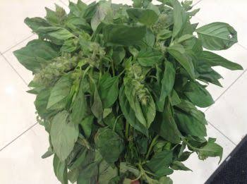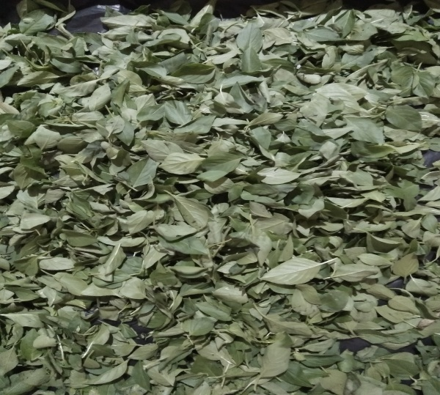

Gambar 1. Daun Kemangi Segar Gambar 2. Daun Kemangi Kering

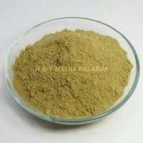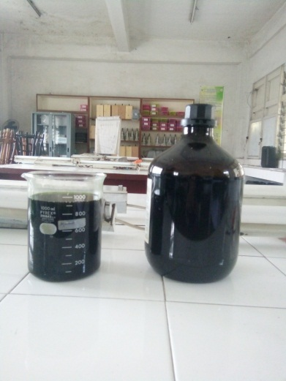

Gambar 3. Serbuk Daun Kemangi Gambar 4. Ekstrak Cair Daun Kemangi

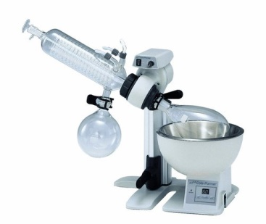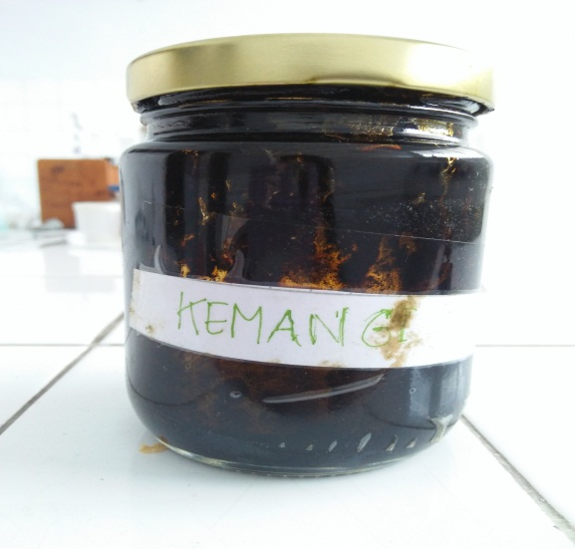

Gambar 5. Alat Rotary Evaporator Gambar 6. Ekstrak Kental Daun Kemangi

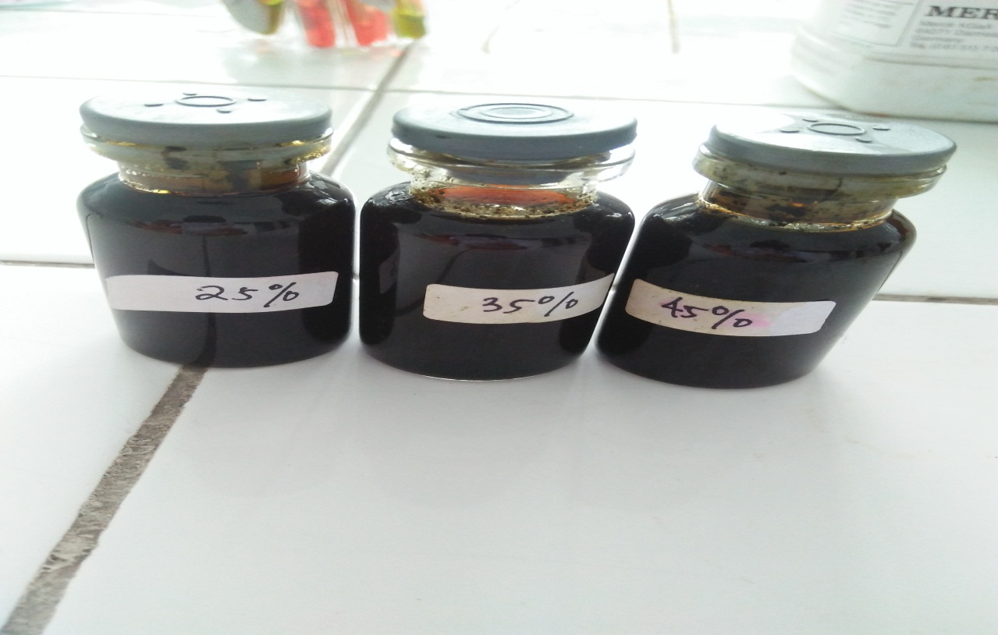

Gambar 7, Konsentrasi Ekstrak Etanol Daun Kemangi

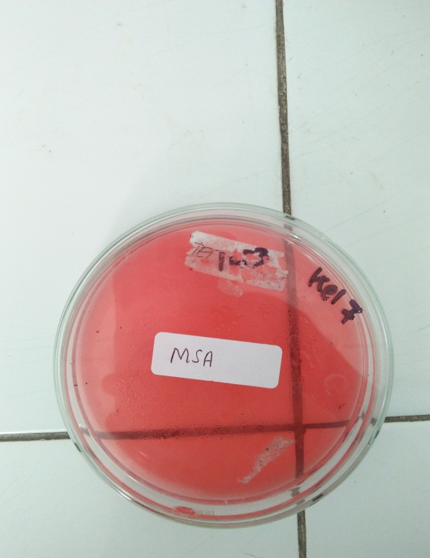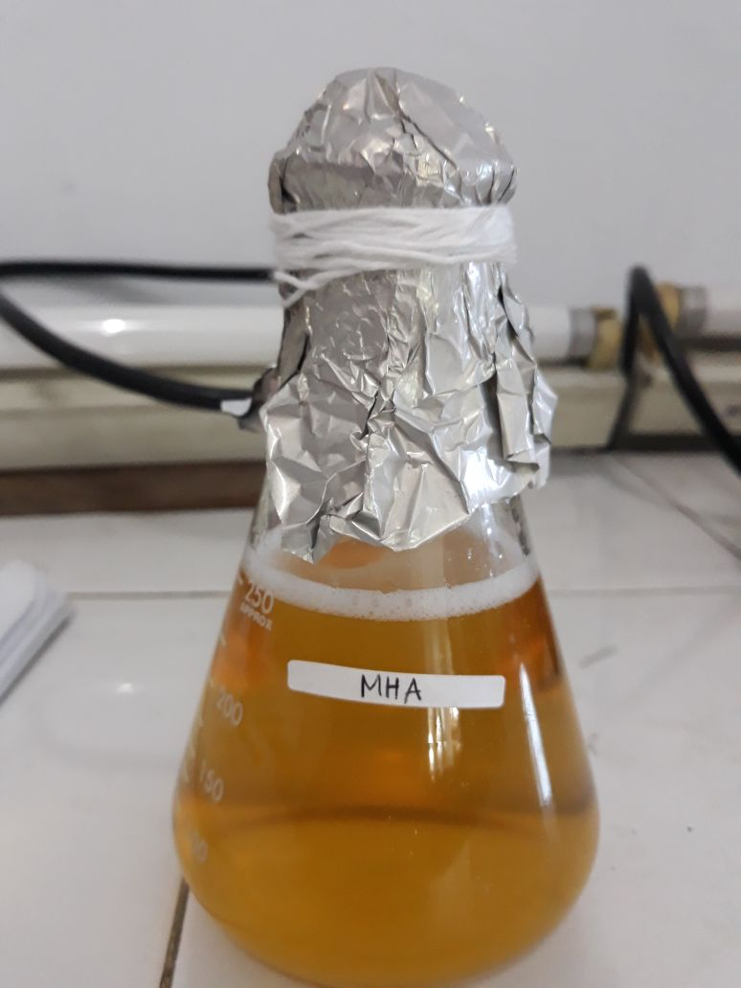

Gambar 8. Media MSA Gambar 9. Media MHA

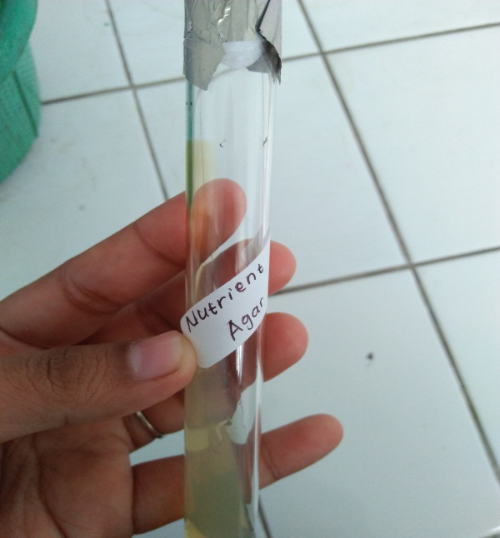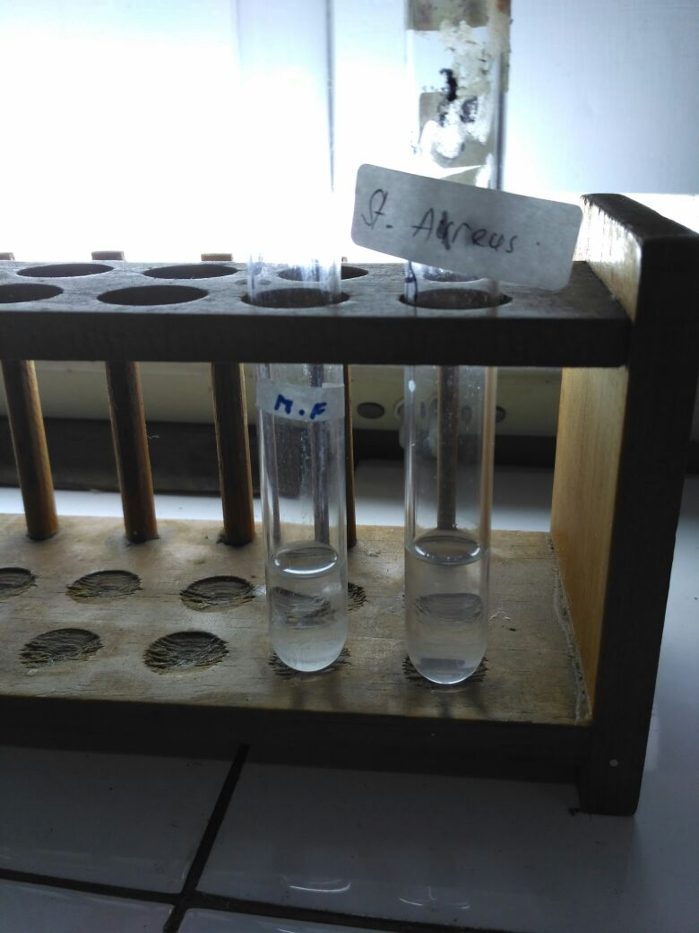

Gambar 10, NA Miring Gambar 11. Mc Farland

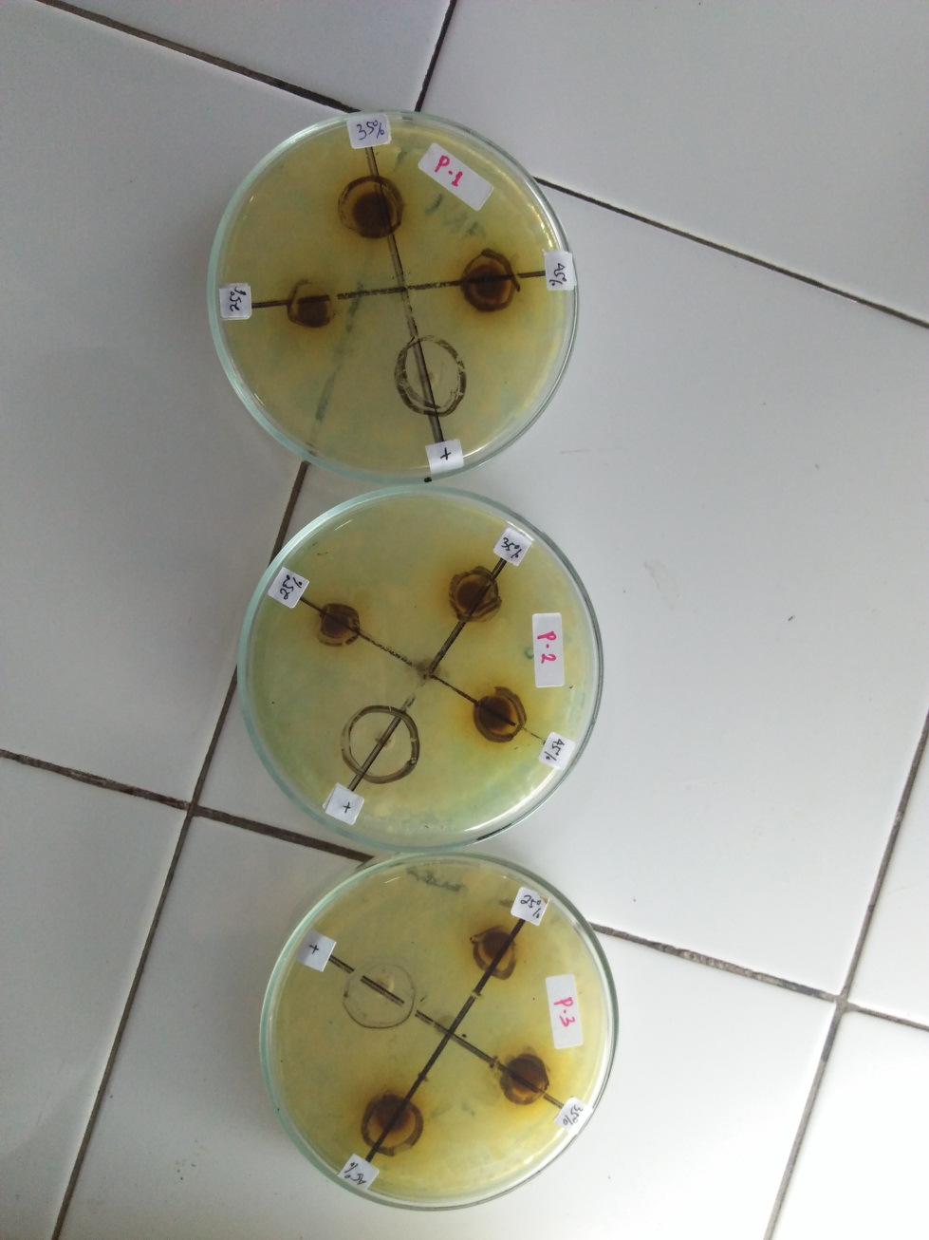

Gambar 12. Hasil Percobaan

**LAMPIRAN**

1. **Media Mannitol Salt Agar (MSA)**

Komposisi:

1. Lab Lemco Powder : 1,0 g
2. Pepton : 10,0 g
3. Manitol : 10,0 g
4. Sodium Chloride : 75,0 g
5. Phenol Res : 0,025 g
6. Agar : 15,0 g
7. **Media Muller Hinton Agar (MHA)**

Komposisi:

1. Strach : 1,5 g
2. Infusion from meat : 2,0 g
3. Casein hydrolysate : 17,55 g
4. Agar : 13,0 g
5. **Media Nutrient Agar (NA)**

Komposisi :

1. Pepton from meat : 5,0 g
2. Meat extract : 3,0 g
3. Agar : 12,0 g
4. **Larutan NaCl 0,9%**

Komposisi :

1. Natrium klorida : 0,9 g
2. Aquadest ad : 100 ml

Surat Izin Penelitian

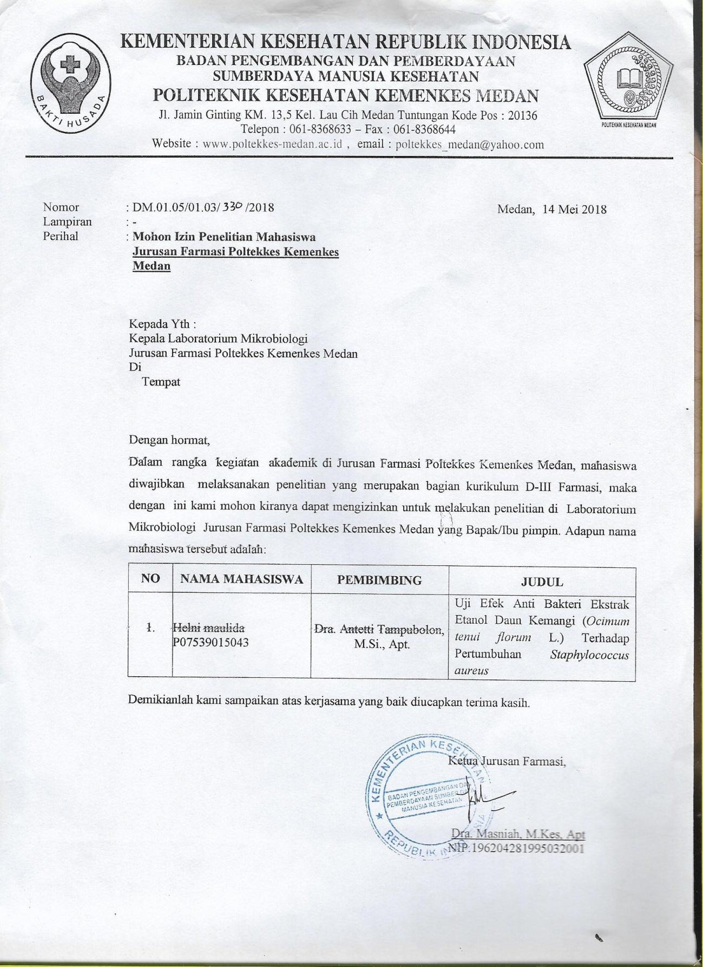

Surat Herbarium Medanense

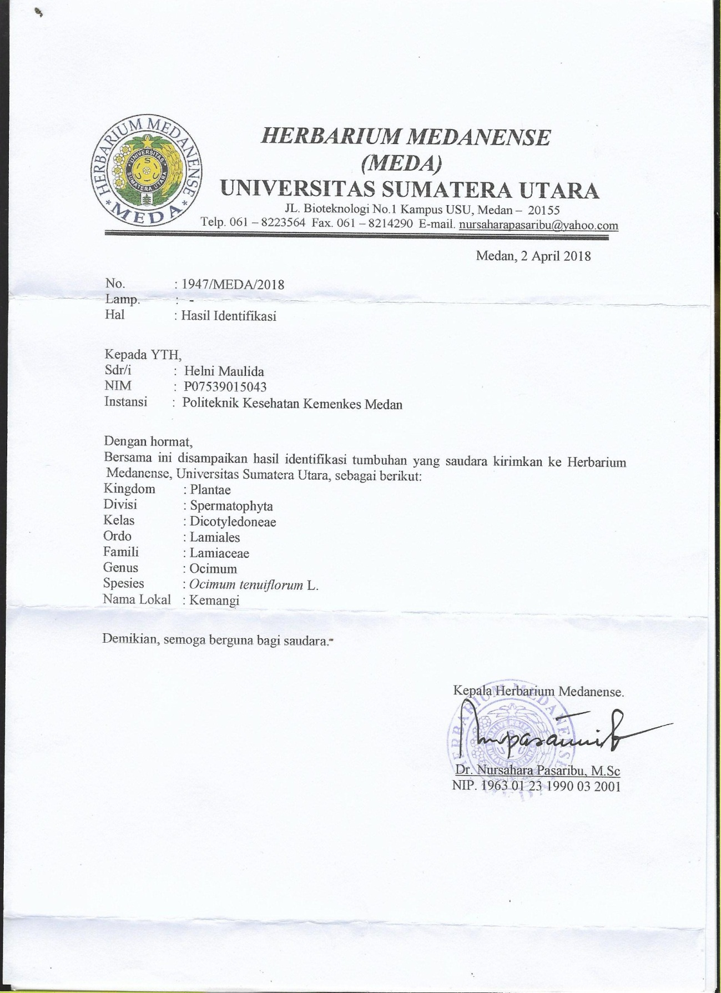

Kartu Laporan Pertemuan Bimbingan KTI

